Kayque Rodrigues Paes

RA: 1840481922008

1)

a) D, E, H, L, J

b) A: Grau 0;

B, F: Grau 1;

C, G: Grau 2;

I: Grau 3;

K: Grau 4;

c) Altura 6;

d) Grau 4;

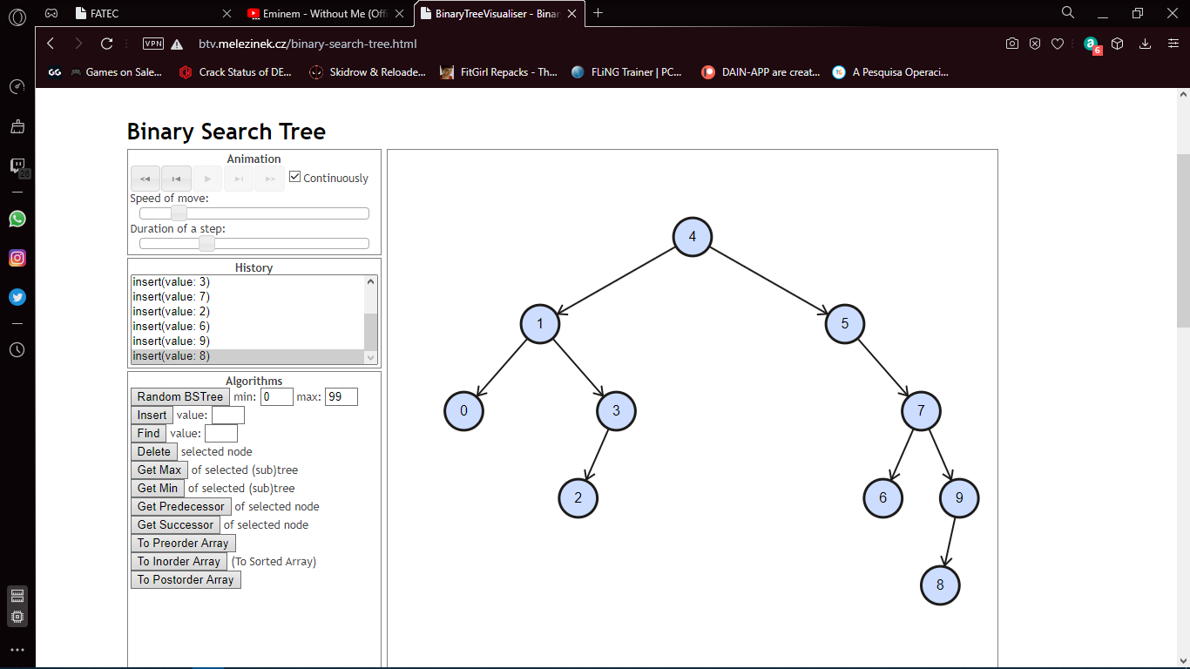2)

3)

a) A\*B+C/D\*E-F

b)\*+\*AB/CD-EF

c)AB\*CD/+EF-\*

4)